WILLY K6

Robot explorador autónomo con mapeo básico y retorno al origen

Introducción
Este proyecto consiste en el diseño y construcción de un robot móvil autónomo capaz de explorar un entorno cerrado (como una habitación), evitar obstáculos, generar un mapa simplificado del espacio y, finalmente, regresar al punto desde el cual inició su recorrido. A diferencia de sistemas comerciales avanzados, este robot se basa en técnicas accesibles y de bajo costo, lo que lo convierte en una excelente plataforma de aprendizaje en robótica, electrónica y programación.
El objetivo principal es demostrar cómo un sistema relativamente simple puede adquirir nociones de navegación autónoma utilizando sensores básicos y algoritmos de estimación de posición.
Funcionamiento general
El robot se desplaza mediante dos motores controlados de forma independiente, lo que le permite avanzar, retroceder y girar. Durante su movimiento, utiliza un sensor de láser para medir distancias y detectar obstáculos en su trayectoria. Cuando identifica un objeto cercano, el sistema toma decisiones en tiempo real para evitar colisiones, modificando su dirección.
A medida que se mueve, el robot registra su desplazamiento utilizando encoders acoplados a las ruedas. Estos dispositivos generan pulsos que permiten estimar la distancia recorrida. Combinando esta información con los giros realizados, el robot calcula continuamente su posición relativa dentro del entorno.
Este proceso se basa en una técnica conocida como estimación por movimiento (dead reckoning), que consiste en determinar la ubicación actual a partir de una posición inicial conocida y los desplazamientos realizados.

Representación del entorno
Para poder “recordar” el espacio explorado, el robot utiliza una representación simplificada del entorno basada en una grilla (o matriz). Cada celda de esta grilla corresponde a una pequeña porción del espacio físico y puede clasificarse en distintos estados, como:
- Espacio desconocido
- Área libre
- Obstáculo detectado
- Zona ya visitada
A medida que el robot se desplaza, convierte su posición continua (coordenadas x, y) en una posición discreta dentro de esta grilla. De este modo, va construyendo un mapa básico de la habitación, suficiente para comprender por dónde ya pasó y dónde existen obstáculos.

Sistema de navegación
El comportamiento del robot se basa en un ciclo continuo de percepción, decisión y acción:
- Percepción: mide la distancia al frente mediante el sensor ultrasónico.
- Decisión: evalúa si puede avanzar o si debe cambiar de dirección.
- Acción: ejecuta el movimiento correspondiente (avanzar o girar).
- Actualización: recalcula su posición y modifica el mapa.
Este enfoque, aunque simple, permite que el robot explore de manera autónoma sin necesidad de control externo.

Retorno al punto de origen
Una de las características más interesantes del proyecto es la capacidad del robot de regresar al punto inicial. Para lograrlo, el sistema utiliza la posición estimada durante la exploración.
El robot calcula la dirección hacia el origen (definido como la posición inicial) y orienta su movimiento en esa dirección. Luego avanza en pequeños pasos, corrigiendo continuamente su trayectoria en función de su posición actual.
Este proceso se repite hasta que la distancia al origen es suficientemente pequeña, momento en el cual se considera que el robot ha llegado.
Alternativamente, el robot puede regresar siguiendo el camino inverso al que recorrió, utilizando un registro de sus movimientos previos. Sin embargo, el método basado en coordenadas resulta más flexible.

Limitaciones del sistema
Es importante destacar que, debido a la naturaleza de los sensores utilizados, el sistema no es perfectamente preciso. Algunos de los principales desafíos incluyen:
- Error acumulativo: pequeñas imprecisiones en la medición de distancia y ángulo se acumulan con el tiempo.
- Deslizamiento de ruedas: puede alterar la estimación real del movimiento.
- Resolución del mapa: al trabajar con una grilla simplificada, se pierde detalle del entorno.
A pesar de estas limitaciones, el robot logra un comportamiento robusto dentro de un entorno controlado.

Posibles mejoras
El proyecto puede evolucionar hacia sistemas más avanzados mediante la incorporación de nuevas tecnologías, como:
- Sensores LiDAR para medición de distancias más precisas
- Unidades de medición inercial (IMU) para mejorar la orientación
- Algoritmos de mapeo más complejos como SLAM
- Uso de plataformas como ROS (Robot Operating System) para gestión avanzada
Estas mejoras permitirían obtener mapas más detallados y una navegación significativamente más precisa.

Prototipo willy
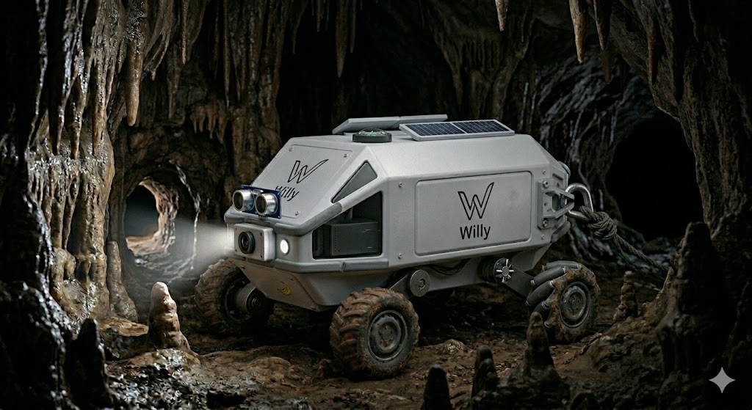

Programa:
https://soporte.lab1.tech/knowledgebase.php?article=18

Datasheet:
https://www.st.com/resource/en/datasheet/vl53l0x.pdf

ML sensor:
https://www.mercadolibre.com.ar/modulo-sensor-laser-tof200c-medidor-distancia-vl530x-arduino/up/MLAU3152148859#polycard_client=search-desktop&be_origin=backend&search_layout=grid&position=8&type=product&float_highlight=last_units&tracking_id=57dbed48-bf01-48c1-b48b-96fc723a5b57&wid=MLA1493794659&sid=search

+

